PREFA Einf. FX12 GL P.10 nussbraun 11 P.10 Nussbraun

PREFA

Eigenschaften

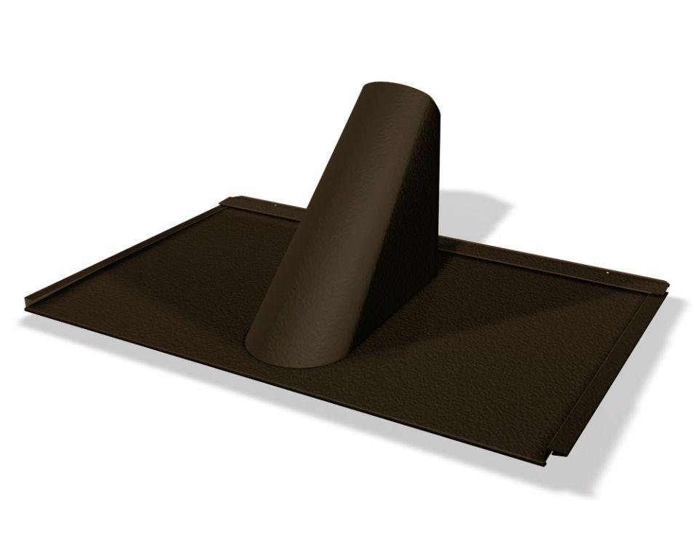

GTIN:

4043111157825

HAN:

112846

Farbton

braun

Oberfläche

pulverbeschichtet

Werkstoff

Aluminium

Breite (mm)

300,00

Höhe (mm)

400,00

Länge (mm)

700,00